Beste ouders/verzorgers,
We willen jullie op deze manier een beetje wegwijs maken in Jeelo.
- Ga naar valkenburg.mijnjeelo.nl
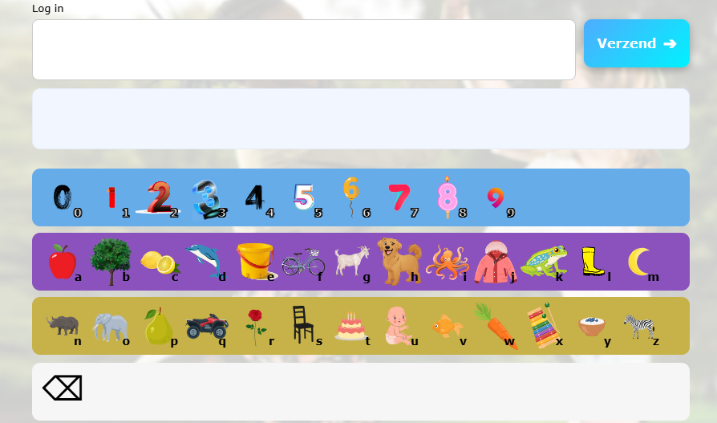
- Vul hier de lettercijfercombinatie in van uw zoon/dochter
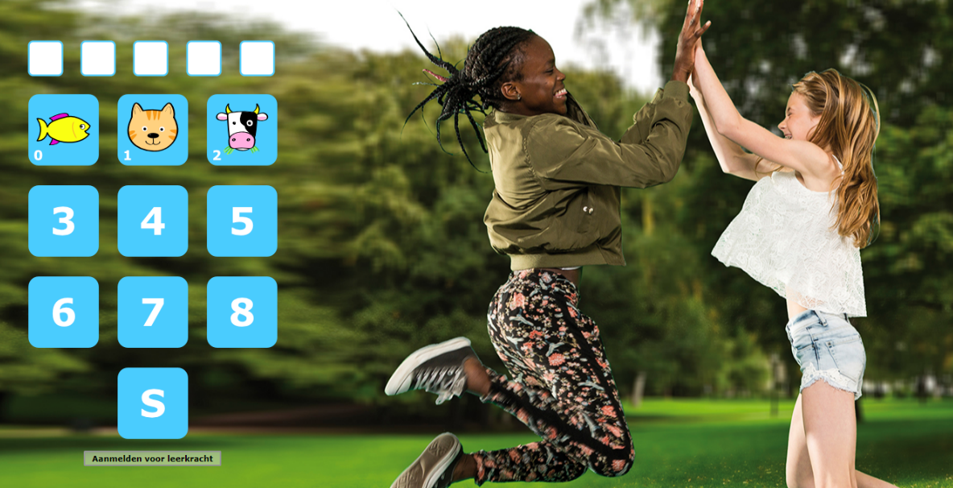
- Vul hier de 5-cijferige code in die u van de leerkracht hebt ontvangen.

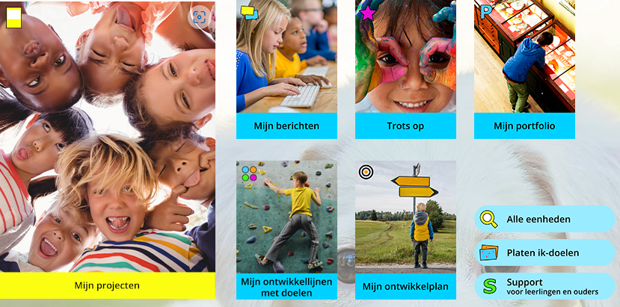
- Wanneer u op “mijn portfolio” klikt en naar beneden scrolt tot bij “overige informatie” vindt u het rapport.
Binnen Jeelo komt u een aantal symbooltjes tegen.
Wanneer u op het beginscherm op "projecten” klikt (rechtsboven, geel schriftje), kunt u meekijken in de activiteiten die uw kind op school aangeboden krijgt.
Ook hebben ze tijdens het thuiswerken al zelfstandig in een aantal “stenen en stappers” gewerkt.
- 
* Het groene vinkje betekent: de leerling heeft de opdracht geheel zelfstandig gedaan
* Het groene vinkje met een halve cirkel pijl er omheen: de leerling heeft de opdracht gedaan met een beetje sturing van de leerkracht
* Het groene vinkje met een hele cirkel pijl er omheen: de leerling heeft de opdracht gedaan met veel sturing van de leerkracht.
* Staat er een wieltje bij beoordelingen, dan betekent dit dat deze les is aangeboden. Maar niet beoordeeld. We hebben bijvoorbeeld een les gegeven over de timmerman. Maar hier hebben ze geen toets over gehad.
* Ook vindt u smileys bij de projecten. Hier kunt u zien hoe uw kind het geheel project heeft doorlopen. Het is een totaalbeoordeling van het hele thema.
* Er zijn ook wieltjes die horen bij de opdrachten (stenen en stappers) die de leerlingen zelfstandig maken.
* Het wieltje dat leeg is, geeft aan dat de opdracht nog niet gedaan is.
* Het wieltje dat volledig gevuld is, geeft aan dat de opdracht af is.
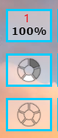
- Bij de rode 1 ziet u dat het kind een opdracht helemaal af heeft. Het lege wieltje toont een opdracht die nog niet gestart is en het gekleurde wieltje toont dat het kind bezig is met verschillende onderdelen van deze opdracht.

